Bản tin: Lãnh đạo tỉnh, huyện đến thăm Nhà giáo tiêu biểu Nhân kỷ niệm 40 năm Ngày Nhà giáo Việt Nam (20/11/1982 – 20/11/2022).

Nhằm tri ân công lao to lớn của các thế hệ nhà giáo, sáng ngày 15/11/2022 lãnh đạo tỉnh Đồng Tháp và huyện Tam Nông đã đến thăm, chúc mừng nhà giáo tiêu biểu tỉnh Đồng Tháp cô Lê Ngọc Thụy, giáo viên trường tiểu học An Long 2.
Đến thăm tại nhà riêng của cô Lê Ngọc Thụy, Bà Nguyễn Thị Kim Tuyến – Phó Chủ tịch HĐND Tỉnh Đồng Tháp đã chúc mừng các thế hệ thầy, cô giáo nhân ngày nhà giáo Việt Nam 20/11, thể hiện tình cảm chân thành, nồng ấm tri ân tới công lao của những “Người lái đò thầm lặng”, ghi nhận những thành tích đóng góp của các thế hệ nhà giáo.

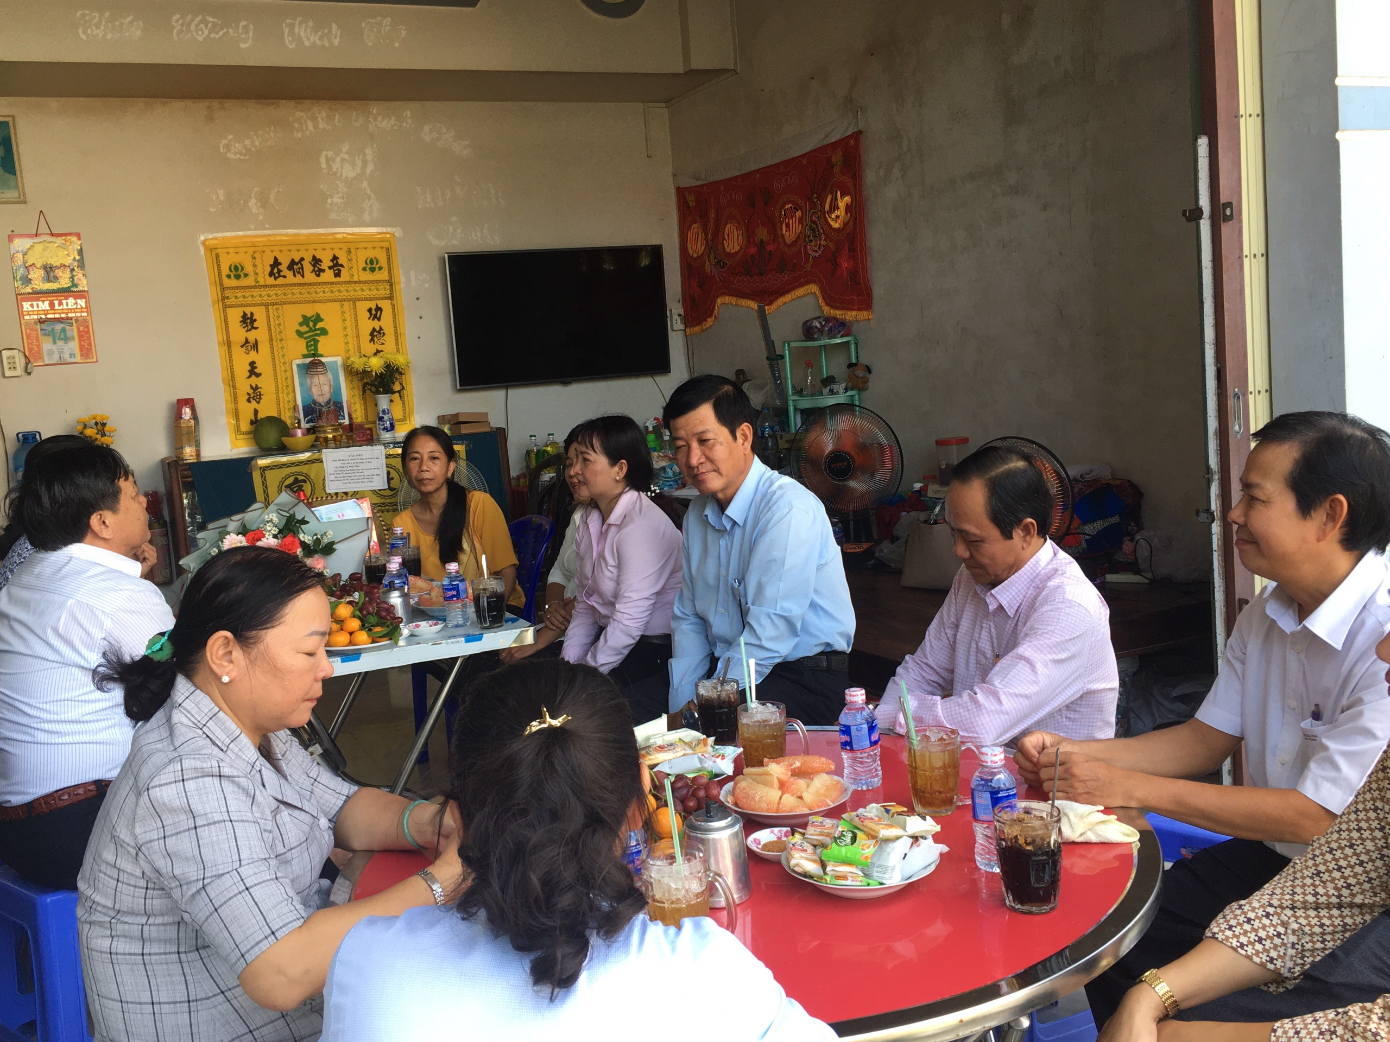

Buổi họp mặt chúc mừng Nhà giáo tiêu biểu tỉnh Đồng Tháp

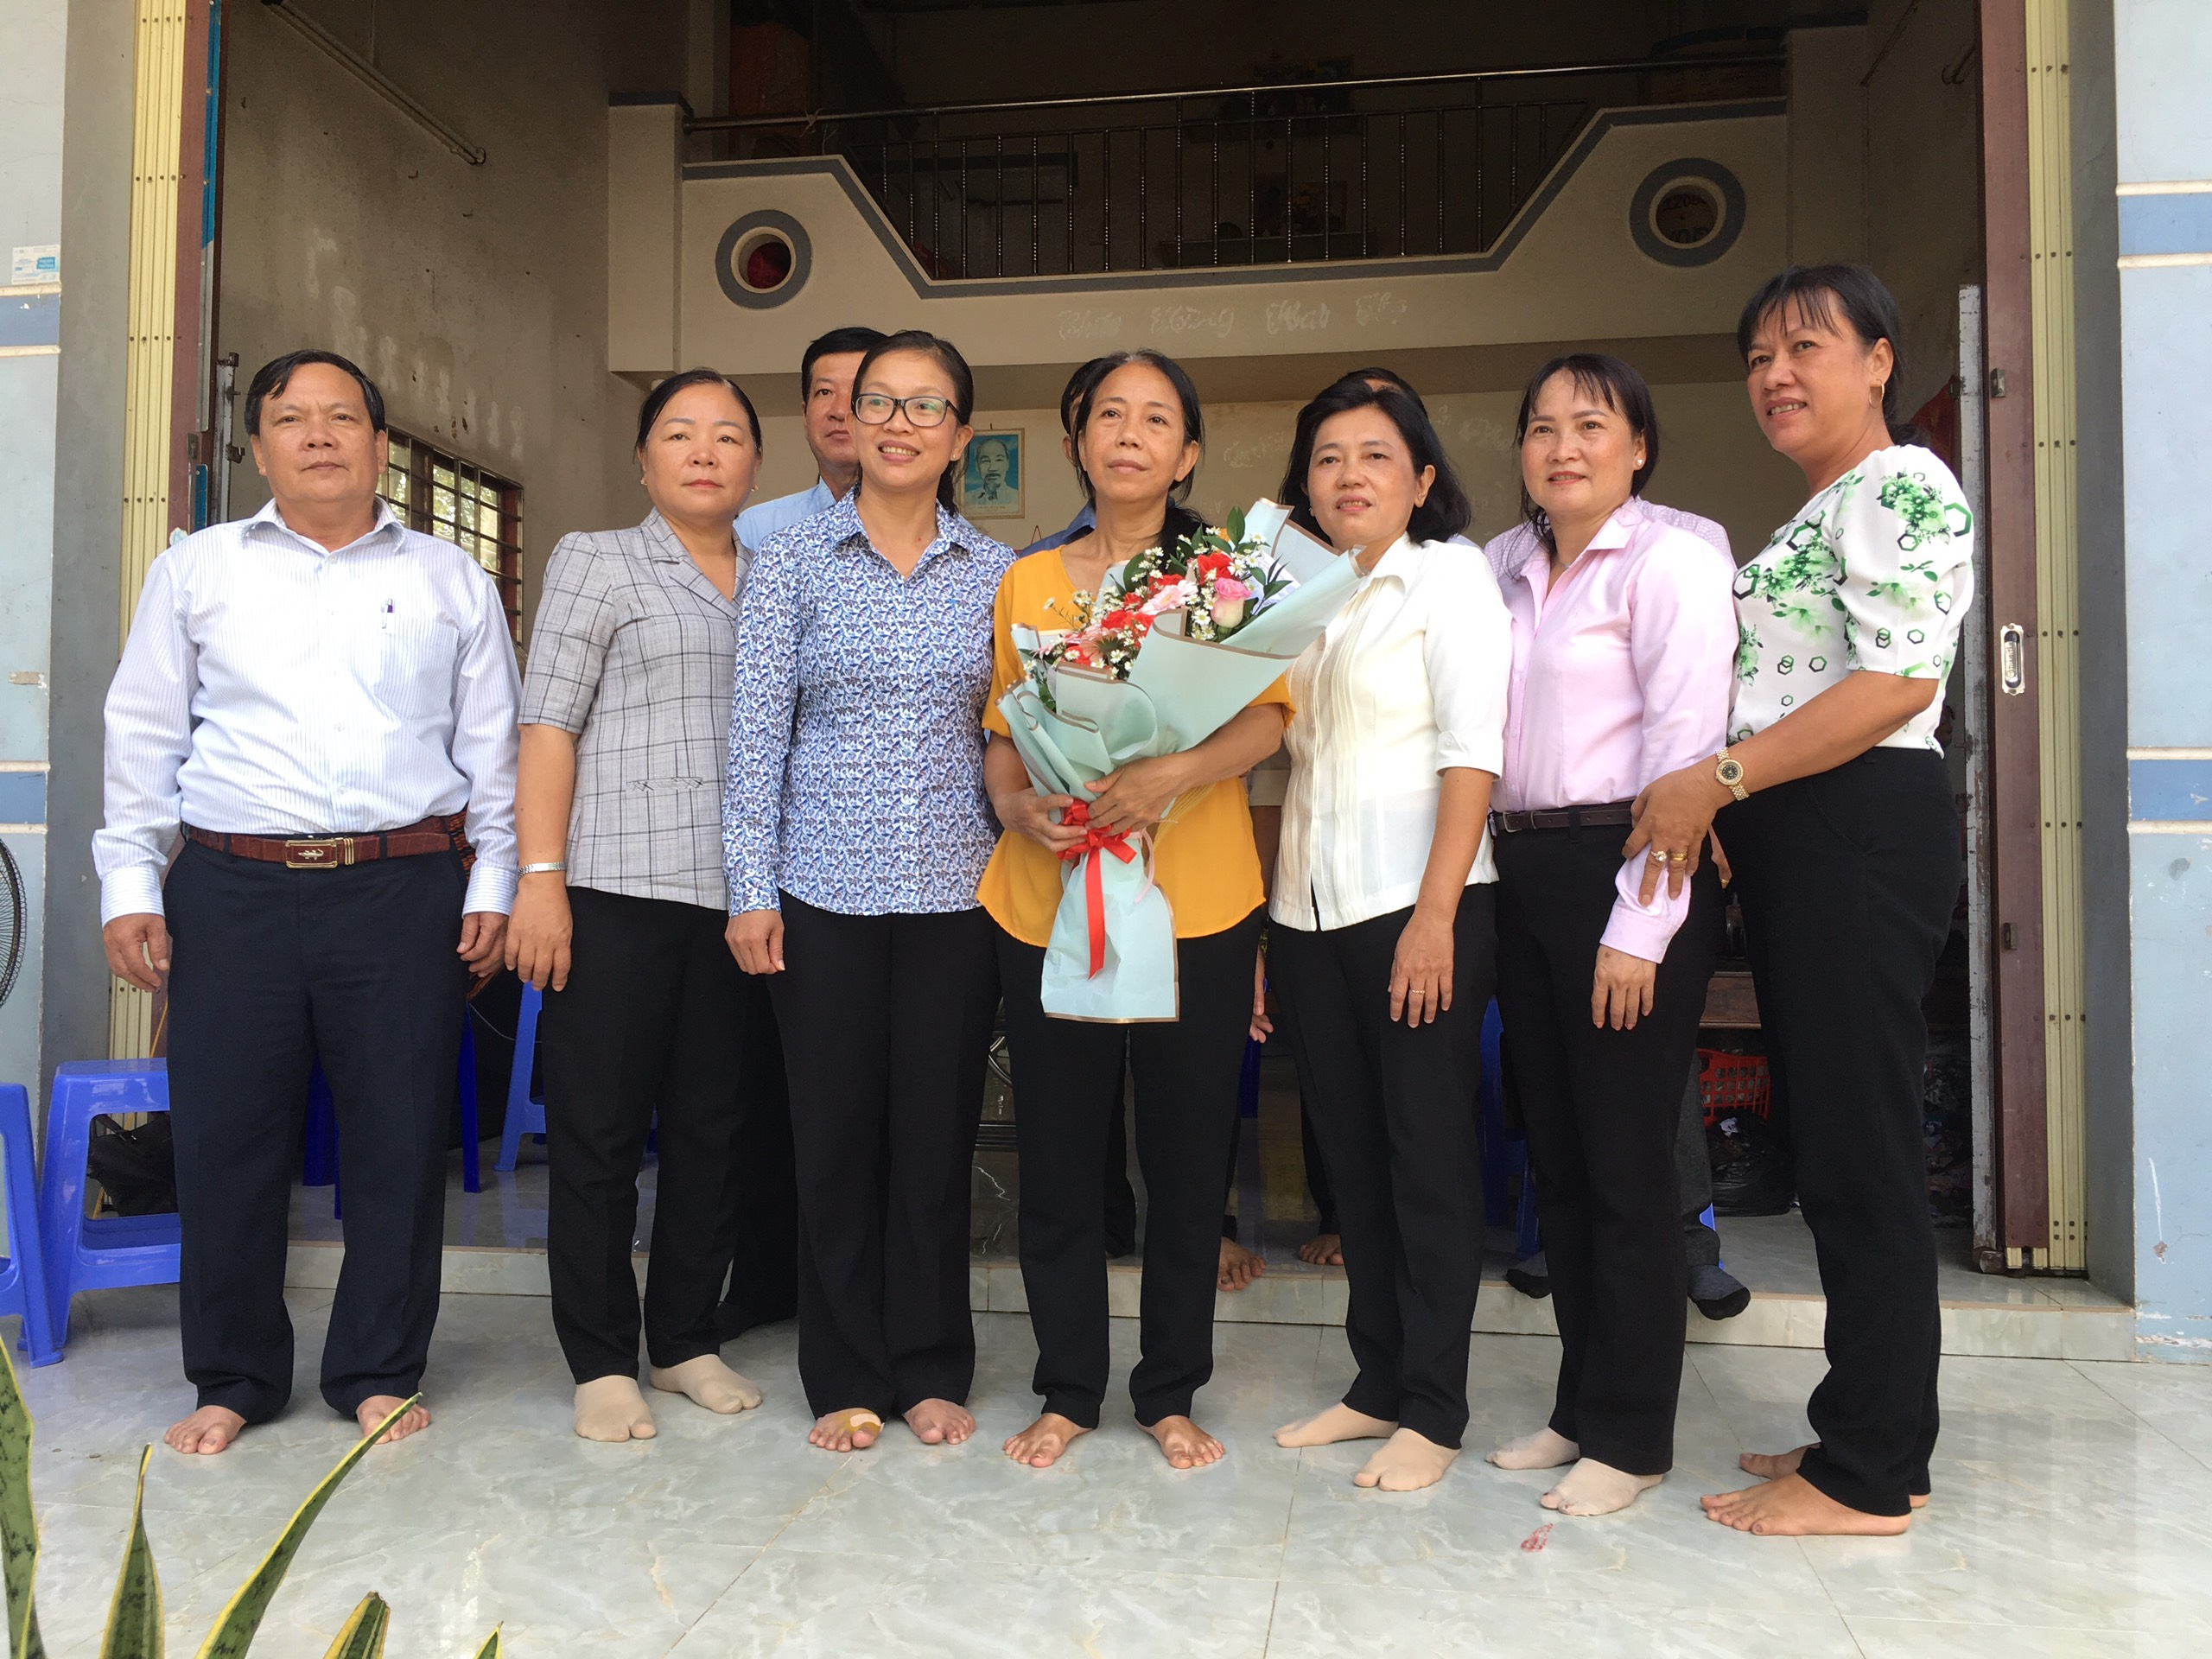

Đại diện Đoàn chụp ảnh lưu niệm cùng Nhà giáo tiêu biểu Lê Ngọc Thụy

Chiều cùng ngày đoàn lãnh đạo huyện do Ông Châu Văn Bo - Phó Chủ tịch Ủy ban nhân dân huyện Tam Nông cũng đến thăm và chúc mừng Nhà giáo tiêu biểu Nguyễn Hoàng Mộng Thu, Phó hiệu trưởng Trường TH An Long 2. Ông Châu Văn Bo ghi nhận những cống hiến của cô Thu và mong muốn cô tiếp tục phát huy lòng yêu nghề, mến trẻ và có nhiều đóng góp hơn nữa cho ngành giáo dục.

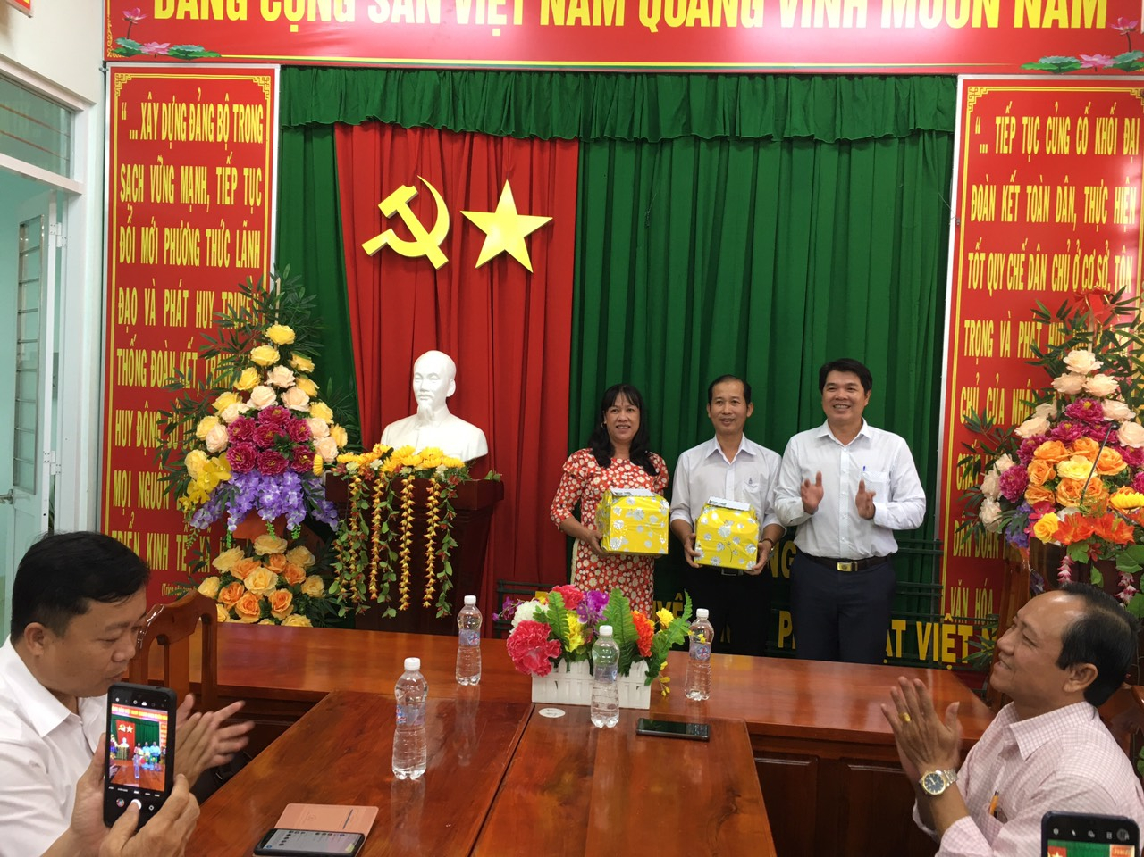

Ông Châu Văn Bo- Phó Chủ tịch UBND huyện trao quà Nhà giáo tiêu biểu
Buổi gặp mặt và tri ân các thế hệ nhà giáo nhân ngày nhà giáo Việt Nam 20-11 diễn ra ngắn gọn nhưng mang đầy ý nghĩa lớn lao. Tạo thêm nhiều động lực cho thầy và trò trong nhà trường một tâm thế mới, một khí thế đi lên thi đua “Dạy tốt - Học tốt” và gieo vào lòng các thế hệ học trò hôm nay và mai sau kế thừa và phát huy truyền thống “Tôn sư trọng đạo” của dân tộc./.
Người viết tin: Nguyễn Thị Bạch Trong

